上海久科有限公司

自动化质检规则需求说明书

上海久科信息技术有限公司

2016年12月2日

作者：产品事业部

**保 密**

本文件及其内容为上海久科信息技术有限公司保密资料。本文件及其内容永远属于上海久科信息技术有限公司拥有财产，在无上海久科信息技术有限公司采用书面形式表示同意外，本文件

1. 不可以用于其他非原指定用途；
2. 不可以向第三方披露；
3. 不可采用任何形式进行复制和传播，包括但不限于传真、纸张邮件和电子邮件。

**文档修改历史**

|  |  |  |  |
| --- | --- | --- | --- |
| **版 本** | **修改人** | **日 期** | **描 述** |
| V1.0 | Sara | 20161202 | 版本创建 |
|  |  |  |  |
|  |  |  |  |

目录

1 概述 4

1.1 本文目的 4

1.2 适用范围 4

1.3 术语与缩略词 4

1.4 运行环境 5

1.5 参考文档 5

2 总体说明 5

2.1 服务记录 5

2.2 质检员质检 7

2.3 质检规则设置 9

# 概述

## 本文目的

质检主要完成对客服的服务情况的检验，及时发现顾问/座席客服服务过程中出现的问题，更好的提升客服服务质量，并对服务良好的员工进行奖励，提高客服服务积极性。

## 适用范围

本文档适用于上海久科中信建投项目关于质检相关模块开发人员和测试人员。

## 术语与缩略词

|  |  |
| --- | --- |
| **缩略语** | **描述** |
| **质检** | 对客户服务的质量检验 |
|  |  |
|  |  |

## 运行环境

硬件环境：

CPU：2.0GHz及以上  
内存：2G及以上

硬盘：80G及以上

软件环境：

服务器：支持Windows Service 2008以上版本

## 参考文档

|  |  |
| --- | --- |
| **序号** | **参考文档** |
| **1** |  |
| **2** |  |
| **3** |  |

# 总体说明

质检主要是业务合规、呼叫中心、业务部分、法律合规部门对顾问/坐席的服务质量进行检验，以更好的鼓励员工，及时发现顾问/坐席沟通过程中的问题。

## 服务记录

客服查看自己服务记录和质检结果。客服管理员或质检管理员查看所有服务记录和质检结果，并可进行质检操作。

参考界面：

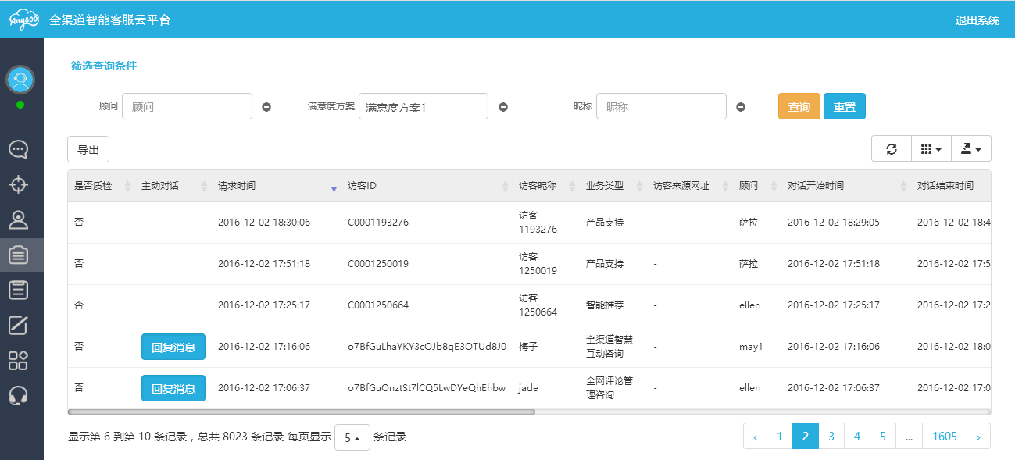

功能说明：

1. 记录查询：提供多条件的历史记录查询，可手动添加和删除查询条件，可按照客服（客服列表按组织架构展示，下来复选树，支持多选）、客服昵称（模糊搜索）、业务类型（下拉复选树，支持多选）、满意度方案（下拉单选框，支持搜索）、对话分类（下拉复选树，支持多选）、访客昵称（模糊搜索）、开始时间-结束时间、关键词（模糊搜索）、对话时长（大于0的整数，单位s）、会话类型（文本会话、语音会话、视频会话）、通话质量评价（目前的质检得分）、来源渠道（全部、PC终端、移动终端、微信、二维码）、操作（全部、接入、转移、邀请、接管）、对应坐席（支持模糊搜索）、是否质检（全部、是、否）等条件进行查询；

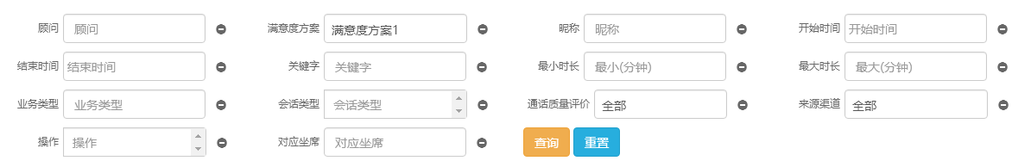

1. 查询操作：点击“查询”可根据多条件组合查询，点击“重置”可将所有条件重置。以表格记录的形式展现被查询出的所有记录。
2. 服务记录支持刷新、导入、分页展示，可选择每页显示的行数。
3. 服务记录默认展示当天的所有记录（开始时间为当天的0点0分，结束时间为当前时间）。按请求时间倒叙（最近的排在最上面）。服务记录中的列为：是否质检、主动对话、请求时间、访客ID、访客昵称、业务类型、访客来源网址、顾问昵称、对话开始时间、对话结束时间、对话时长、对话分类、对话类型、对话评分（改为“质检结果”，放在“是否质检”后面一列）、满意度评价、满意度二级评价、满意度备注、通话质量评价、来源渠道、操作、对应坐席。
4. 服务记录要进行数据权限控制，包括本部门、本人及下级、本部门及下级部门、全部。质检按钮要进行功能权限控制，无该权限则无质检功能。
5. 点击每行服务记录，可在右侧弹出该通对话的相关信息（对话内容（下拉加载更多对话内容）、访客信息、客户信息和对话分类），如下图所示。

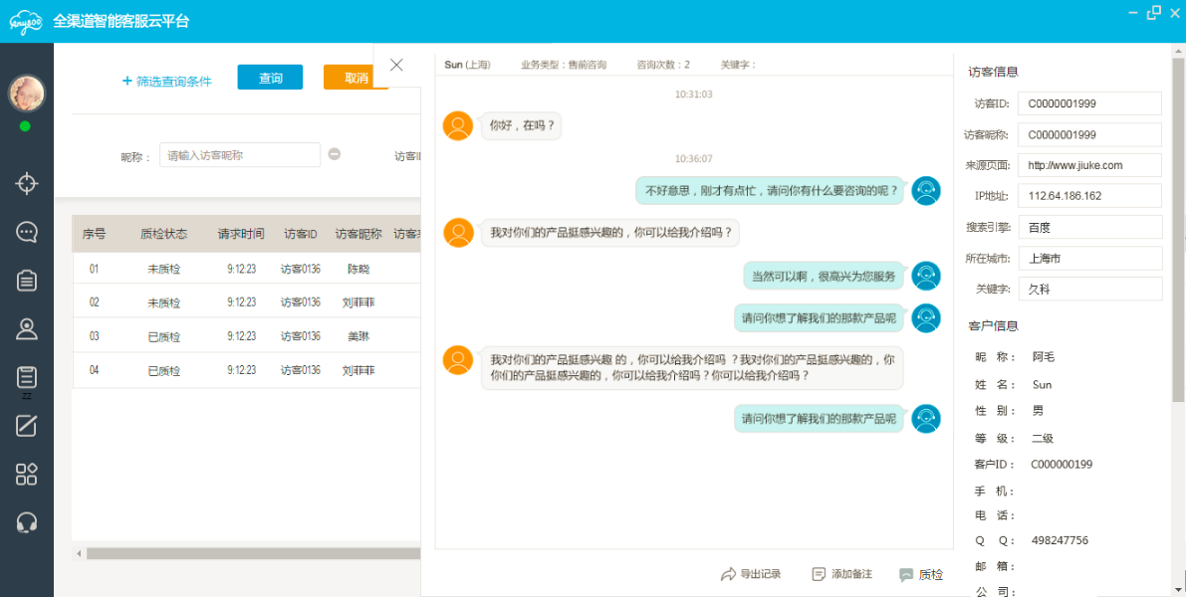

点击右上角的叉可关闭对话信息。

1. 可针对该对话内容进行质检，点击“质检”，弹出质检选择框，获取质检项并记性质检。

## 质检员质检

质检人员查看分配给自己的服务记录进行质检，并查询自己质检的历史记录；对应的界面如下图所示。

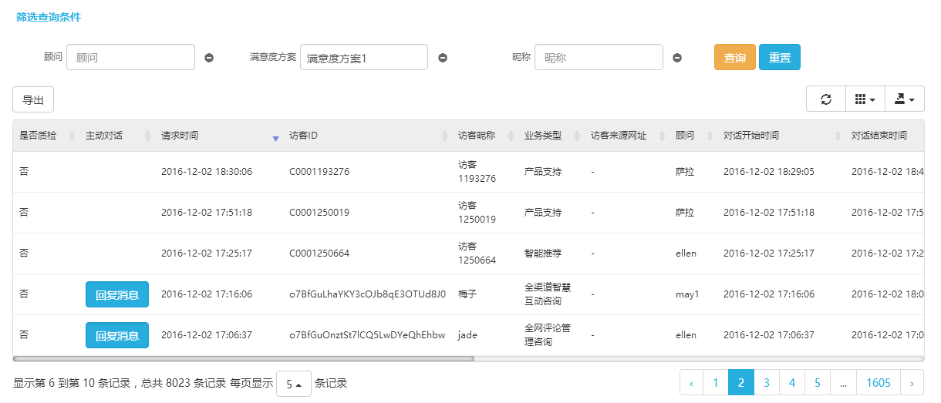

功能说明：

1. 记录查询：提供多条件的历史记录查询，可手动添加和删除查询条件，可按照客服（客服列表按组织架构展示，下来复选树，支持多选）、客服昵称（模糊搜索）、业务类型（下拉复选树，支持多选）、满意度方案（下拉单选框，支持搜索）、对话分类（下拉复选树，支持多选）、访客昵称（模糊搜索）、开始时间-结束时间、关键词（模糊搜索）、对话时长（大于0的整数，单位s）、会话类型（文本会话、语音会话、视频会话）、通话质量评价（目前的质检得分）、来源渠道（全部、PC终端、移动终端、微信、二维码）、操作（全部、接入、转移、邀请、接管）、对应坐席（支持模糊搜索）、是否质检（全部、是、否）等条件进行查询；



1. 查询操作：点击“查询”可根据多条件组合查询，点击“重置”可将所有条件重置。以表格记录的形式展现被查询出的所有记录。
2. 质检记录支持刷新、导入、分页展示，可选择每页显示的行数。支持按照所有字段进行排序。质检记录含已质检和待质检记录，其中未质检记录按分配时间倒序（最新分配的放在未质检的最上面）；已质检的记录按照质检时间排序（最新的在已质检记录的最上面）。注：未质检的记录为自动分配。
3. 质检记录默认展示所有未质检的记录（是否质检字段默认否）。按分配时间倒叙。服务记录中的列为：是否质检、主动对话、请求时间、访客ID、访客昵称、业务类型、访客来源网址、顾问昵称、对话开始时间、对话结束时间、对话时长、对话分类、对话类型、对话评分（改为“质检结果”，放在“是否质检”后面一列）、满意度评价、满意度二级评价、满意度备注、通话质量评价、来源渠道、操作、对应坐席。
4. 点击每行质检记录，可在右侧弹出该通对话的相关信息（对话内容（下拉加载更多对话内容）、访客信息、客户信息和对话分类），如下图所示。



点击右上角的叉可关闭对话信息。

1. 可针对该对话内容进行质检，点击“质检”，弹出质检选择框，获取质检项并记性质检。

## 质检规则设置

质检记录自动筛选规则是设置规则自动筛选待质检的记录，支持多条件的组合筛选设置，及质检记录的分配（分配给选中的质检员）。对应的界面如下图所示。

质检记录筛选规则是通过的条件；

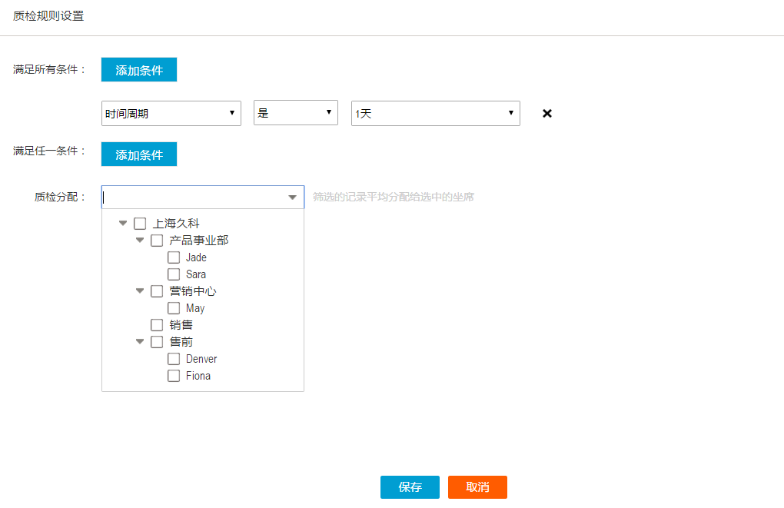

默认所有条件和任意条件都为空，默认是筛选所有记录。“满足所有条件”下的添加的条件之间是and的关系，即筛选满足所有条件的记录。“满足任一条件”下的添加的条件质检是or的关系，及筛选满足任意一个条件的记录。

其中条件包括以下8种：

|  |  |  |  |
| --- | --- | --- | --- |
| 条件 | 运算 | 值 | 备注 |
| 时间周期 | 是 | 1天、3天、1周、14天、1月（单选）；修改后，本周期完成后，下个周期生效 | 默认为1天，筛选前一天的服务记录 |
| 业务类型 | 包含、不包含 | 获取后台业务类型列表 | 下拉复选树，支持多选 |
| 服务时长 | 等于、不等于、大于、大于等于、小于、小于等于 | 数字，单位s | 数字输入框，仅支持大于1的整数 |
| 响应时长 | 等于、不等于、大于、大于等于、小于、小于等于 | 数字，单位s | 数字输入框，仅支持大于1的整数 |
| 所属地区 | 包含、不包含 | 区域下拉框，省、直辖市、自治区 | 下拉复选框，支持多选 |
| 来源渠道 | 包含、不包含 | 获取后台方案列表 | 下拉复选框，支持多选 |
| 满意度评价 | 包含、不包含 | 获取启用的满意度选项（一级和二级满意度选项） | 下拉复选树、支持多选 |
| 对话有效性 | 是、不是 | 全部、有效、无效 | 下拉单选框，仅支持单选 |

1、按时间周期筛选（抢单时间） ：筛选多长时间之内的记录（默认是筛选1天，及筛选前一天的服务记录）。

2、按业务类型筛选（下拉复选框）；

3、服务时长：服务时长>“ ** ”s 或 服务时长<“ ** ” s (时间可设置） 或 “ ** ”s <服务时长<“ ** ” s

4、响应时长：响应时长>“ ** ”s 或 响应时长<“ ** ” s (时间可设置） 或 “ ** ”s <响应时长<“ ** ” s

5、所属区域：区域为省、直辖市、自治区。

6、来源渠道：获取后台方案列表。

7、满意度评价：获取后台启用的满意度选项。

8、对话有效性：全部、有效、无效（对话接入有，客服和访客有一来一回即算有效对话）。

将上面筛选的记录平均分配给下面的“质检分配”所选的坐席。“质检分配”为下拉复选树，支持多选。

注：时间修改后的生效时间为当前周期之后；其他设置修改后，下次筛选时生效。